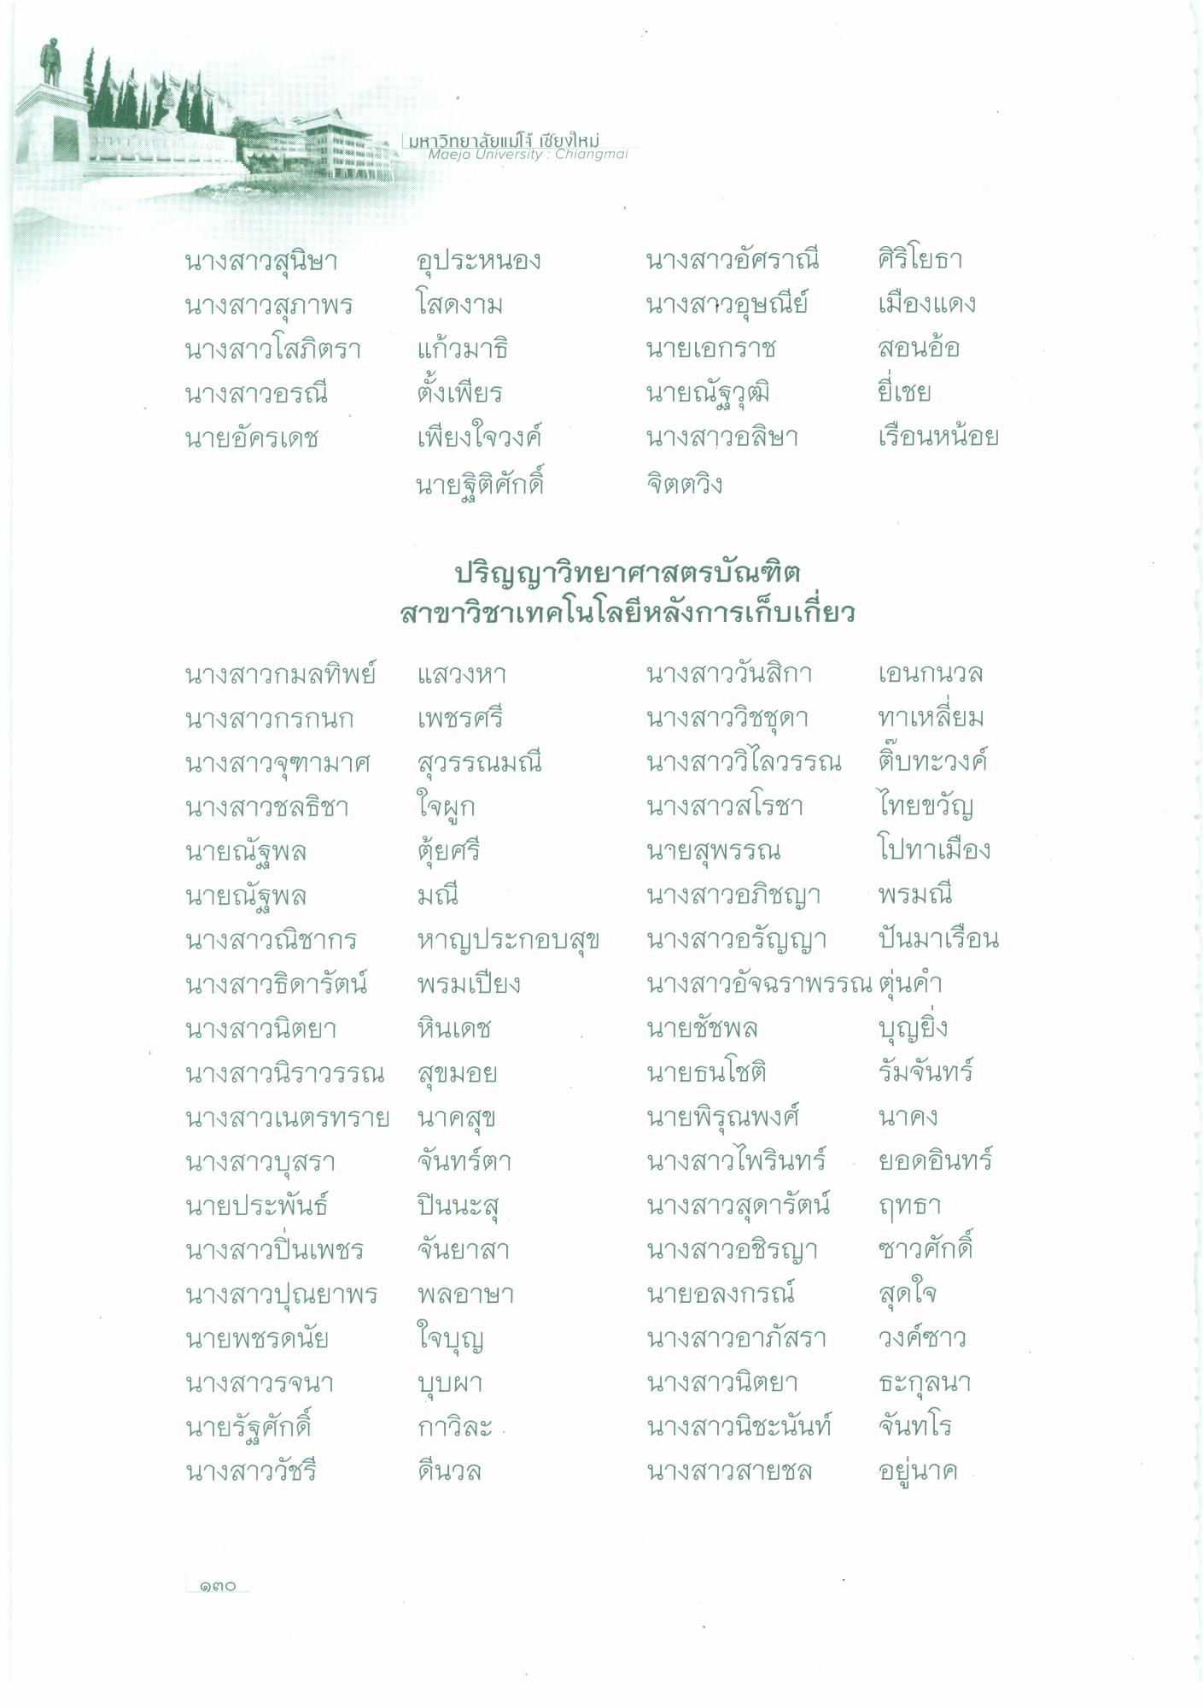
ของทาง
มหาวิทยาลัยแม่โจ้ เชียงใหม่
Maejo University : Chiangmai
นางสาวสุนิษา นางสาวสุภาพร นางสาวโสภิตรา นางสาวอรณี นายอัครเดช
อุประหนอง โสดงาม แก้วมาธิ ตั้งเพียร เพียงใจวงค์ นายฐิติศักดิ์
นางสาวอัศราณี นางสาวอุษณีย์ นายเอกราช นายณัฐวุฒิ นางสาวอลิษา จิตตวิ่ง
ศิริโยธา เมืองแดง สอนอ้อ ยี่เชย เรือนหน้อย
ปริญญาวิทยาศาสตรบัณฑิต สาขาวิชาเทคโนโลยีหลังการเก็บเกี่ยว
ใจผูก
บุญยิ่ง
นางสาวกมลทิพย์ แสวงหา นางสาวกรกนก เพชรศรี นางสาวจุฑามาศ
สุวรรณมณี นางสาวชลธิชา นายณัฐพล ตุ้ยศรี นายณัฐพล มณี นางสาวณิชากร หาญประกอบสุข นางสาวธิดารัตน์ พรมเปียง นางสาวนิตยา หินเดช นางสาวนิราวรรณ สุขมอย นางสาวเนตรทราย นาคสุข นางสาวบุสรา จันทร์ตา นายประพันธ์ ปืนนะสุ นางสาวปินเพชร จันยาสา นางสาวปุณยาพร พลอาษา นายพชรดนัย ใจบุญ นางสาวรจนา บุบผา นายรัฐศักดิ์ กาวิละ นางสาววัชรี ดีนวล
นางสาววันสิกา เอนกนวล นางสาววิชชุดา ทาเหลี่ยม นางสาววิไลวรรณ ดิบทะวงค์ นางสาวสโรชา ไทยขวัญ นายสุพรรณ โปทาเมือง นางสาวอภิชญา พรมณี นางสาวอรัญญา ปันมาเรือน นางสาวอัจฉราพรรณ ตื่นคํา นายชัชพล นายธนโชติ รัมจันทร์ นายพิรุณพงศ์ นาคง นางสาวไพรินทร์ ยอดอินทร์ นางสาวสุดารัตน์ ฤทธา นางสาวอชิรญา ชาวศักดิ์ นายอลงกรณ์ สุดใจ นางสาวอาภัสรา วงค์ชาว นางสาวนิตยา ธะกุลนา นางสาวนิชะนันท์ จันทโร นางสาวสายชล อยู่นาค
๑๓O

